SÉRIE: 4º ANO

TURMA:

2º BIMESTRE

DATA : / / 2017
ALUNO (A): Nº:

NOTA:

PROFESSOR(A):
ATIVIDADE DE RECUPERAÇÃO CIÊNCIAS NATURAIS

CICLO DA ÁGUA
Podemos encontrar a água em três estados físicos: líquido, gasoso e sólido. O conjunto das águas contidas no planeta desenvolve uma interdependência, Isso ocorre por meio dos processos de evaporação, precipitação, infiltração e escoamento, que se configuram como uma dinâmica hidrológica. Em outras palavras, a água que hoje está em um lençol freático logo mais poderá estar na atmosfera ou mesmo em uma geleira.
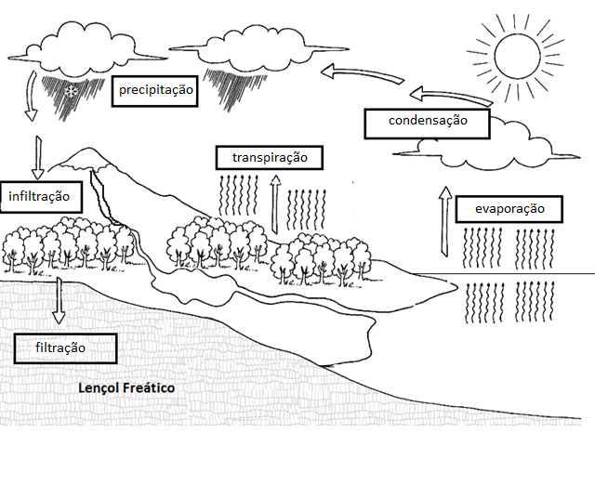
O processo que dá origem ao ciclo da água ocorre em todos os estados físicos. Para conceber

Observe o esquema acima e explique como acontece o ciclo da água.
QUESTÃO 01
_____________________________________________________________________________________________________________________________________________________________________________________________________________________________________________

QUESTÃO 02
Em quais estados físicos a água se apresenta na natureza?
_________________________________________________________________________________________________________________________________________________________
QUESTÃO 03
A água é fonte da vida. Não importa quem somos, o que fazemos, onde vivemos, nós dependemos dela para viver. No entanto, por maior que seja a importância da água, as pessoas continuam poluindo os rios e destruindo as nascentes, esquecendo o quanto ela é essencial para nossas vidas. Se nós não fizermos economia de água um dia ela poderá acabar, escreva algumas consequências que isso poderá causar.
____________________________________________________________________________________________________________________________________________________________
QUESTÃO 04
A água é um recurso natural e essencial para a vida em nosso planeta, por isso ela necessita ser bem cuidada. Cite pelo menos três atitudes que podemos tomar para preservar a água do nosso planeta.
____________________________________________________________________________________________________________________________________________________
QUESTÃO 05
Relacione corretamente:
- Evaporação ( ) A mudança do estado sólido para o liquido
- Condensação ( ) A mudança do estado gasoso para o líquido
- Solidificação ( ) A mudança do estado liquido para o sólido
- Fusão ( ) A mudança do estado liquido para o gasoso
QUESTÃO 06

Roberto colocou potes com suco de maracujá no congelador. Depois de algum tempo retirou-os e percebeu que o suco não estava mais no estado líquido.
a) O suco passou para que estado físico?
_______________________________________________________________________
b) Como se chama essa mudança de estado físico?
_________________________________________________________________________

QUESTÃO 07

D. Antonia estendeu no varal um pano de chão ainda molhado. Algumas horas depois o pano de chão estava completamente seco.
a) O que aconteceu com a água que estava no pano de chão?
_________________________________________________________________________
b) Como se chama essa mudança de estado físico da água?
_________________________________________________________________________

QUESTÃO 08
A água dos mares e oceanos contém sais minerais em grande quantidade, tornando-se imprópria para o consumo das pessoas. De quais locais a água pode ser retirada para o consumo humano?
_______________________________________________________________________________

QUESTÃO 09
Todos os anos, durante o inverno, muitos turistas brasileiros visitam o sul do Brasil para verem de perto as chuvas de granizo, a neve e a geada. Para os moradores de lá, estes fenômenos já tornaram-se comuns. Leia o relato feito por uma moradora do Rio Grande do Sul e responda a pergunta a seguir:

“Ao anoitecer, visitei o pomar que tenho nos fundos do meu quintal. Ao chegar, percebi que as folhagens estavam cobertas por cristais de gelo, o que ocasionaria grandes prejuízos às folhagens, ressecando-as, queimando-as etc.”

O relato feito por esta pessoa, refere-se a que estado físico da água?
_______________________________________________________________________________

QUESTÃO 10
Leia a história a seguir e responda:
... Um Rio...
- Paiê, eu e o Dudu já estamos prontos para a pescaria.
- Pescaria? Quem falou em pescaria?
- Você prometeu que neste domingo ia levar a gente pra pescar.
- Neste domingo? E quando eu combinei isso?
- Há quinze dias.
- Meu filho, só tem um probleminha! Um rio limpo, com peixe que dê para pescar sossegado, a gente só vai encontrar a muitos quilômetros daqui e...
- Mas pai, e os rios da cidade?
- Todos poluídos, mortos. Não passa um peixe vivo num desses rios há muitos anos.
- Ah, que pena... Então nada de pescaria, né?
- É, infelizmente não.
(autor desconhecido)
a) O que atrapalhou a pescaria do menino?
_________________________________________________________________________
b) Por que os rios da cidade foram os mais atingidos?
_________________________________________________________________________
c) O que aconteceria caso alguém resolvesse entrar num desses rios para tomar banho?
_________________________________________________________________________
d) De que maneira podemos preservar a água dos rios?
_________________________________________________________________________

QUESTÃO 11
Relacione de acordo com as mudanças nos processos de transformação da água :

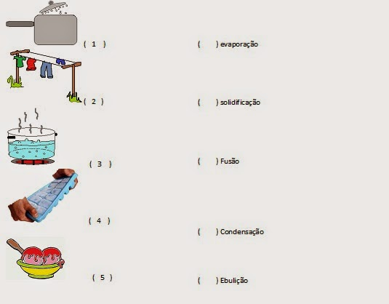

QUESTÃO 12
O que é um aquífero?

__________________________________________________________________________________
QUESTÃO 13
Com base na imagem e em seus conhecimentos explique como acontece o ciclo da água.
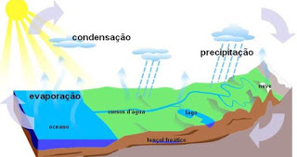

____________________________________________________________________________________________________________________________________________________________________________________________________________________________________________________________________________________________________________________________________________________

QUESTÃO 14
Quais são as formas em que a água pode se preciptar?
____________________________________________________________________________________________________________________________________________________

QUESTÃO 15
Um dos maiores aquíferos do mundo é o aquífero Guarani, ele está embaio de quatro países da America do Sul. Quais são esses países?
____________________________________________________________________________________________________________________________________________________
QUESTÃO 16
Qual o meio mais antigo que o homem usa para a utilização da água subterranea?
____________________________________________________________________________________________________________________________________________________
QUESTÃO 17
Explique porque a oferta de água doce é considerada pouca se comparada com a oferta de água salgada?
____________________________________________________________________________________________________________________________________________________
QUESTÃO 18
Assinale V nas afirmativas verdadeiras e F nas falsas.
a) ( ) em nosso planeta encontramos água nos três estados físicos: estado líquido, estado solido, estado gasoso.
b) ( ) Cerca de 3/4 da superfície da terra é coberta por água.
c) ( ) A passagem da água ou de qualquer outra substância do estado líquido para o estado gasoso é chamada fusão.
d) ( ) A água dos oceanos é salgada: contem muito sais minerais. Um deles é o cloreto de sódio.
e) ( ) Um dos fatores que possibilitam o surgimento e a manutenção da vida na Terra é a existência da água.

QUESTÃO 19
Como a água dos aquíferos pode ficar armazenada?
______________________________________________________________________________________________________________________________________________________________

QUESTÃO 20
Que tipo de problema pode gerar quando a quantidade de água da chuva é muito grande e o solo está impermeável,ou seja, quando por algum motivo ela não penetra no subsolo?
______________________________________________________________________________________________________________________________________________________________

